Fraises à la crème de melon-coquelicot et son sorbet
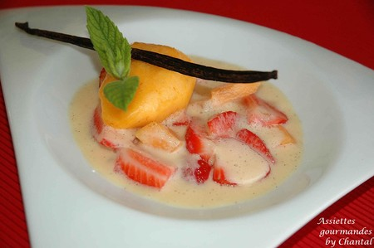

Ingrédients (pour 4 personnes):
400 g de fraises, 1 melon, 110 g de sucre, 1 blanc d'oeuf, 50 g de crème liquide, 120 g de crème épaisse, 1 gousse de vanille, sorbet, extrait de coquelicot.
Préparation:
Ouvrir le melon et enlever les graines. Découper une moitié en petits morceaux et réserver.
Mettre l'autre moitié dans le blender avec le lait, les crèmes, le sucre, le blanc d'oeuf et les graines de vanille. Mixer puis ajouter l'extrait de coquelicot. On obtient un genre de smoothie ou milk-shake (question de vocabulaire dont la réponse n'est pas toujours claire...)
Réserver au frigo.
Préparer les fraises et couper en petits morceaux. Mélanger avec les morceaux de melon. Sucrer légèrement et ajouter 2 ou 3 gouttes d'arôme coquelicot. Répartir dans des coupes dessert, verrines ou assiettes à soupe. Emulsionner la crème au melon bien froide et verser sur le mélange de fruits.
Ajouter une quenelle de sorbet melon (fruit + sucre mixé puis turbiné)
Déguster très frais.

Assiettes Gourmandes
http://assiettesduchef.canalblog.com
assiettes.gourmandes@yahoo.fr

